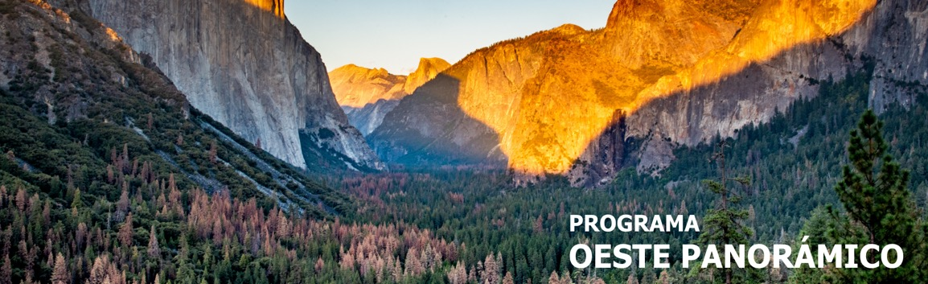
8 días / 7 noches LLEGADA A LAS VEGAS
36 SALIDAS GARANTIZADAS 2026/2027

LAS VEGAS – YOSEMITE – SAN FRANCISCO – MONTEREY CARMEL – SANTA BARBARA – LOS ÁNGELES

INCLUYE
- Base hoteles de Turista superior y primera
- Incluye 7 Desayunos: 6 Americanos y 1 Continental.
- Incluye Admisión a Yosemite National Park.
- Incluye manejo de 1 maleta por pasajero durante el recorrido, maletas adicionales serán cobradas.
- Visita nocturna a las vegas.

NO INCLUYE

- Extras o gastos personales.
- Propinas.
- Excursiones opcionales.
- Traslados no indicados.
- Tiquetes aéreos.
- Actividades no descritas.
- Tarjeta de asistencia médica.
- Fee Bancario.
TARIFAS EN DÓLARES AMERICANOS POR PERSONA.

 |  | FECHAS 2026 | ACOMODACIÓN DOBLE (valor por persona) | ACOMODACIÓN TRIPLE (valor por persona) | ACOMODACIÓN CUADRUPLE (valor por persona) | ACOMODACIÓN SENCILLA (valor por persona) | ACOMODACIÓN NIÑO (valor por persona)
 |  | MAYO  4, 11, 18, 25 | 2219 | 1999 | 1889 | 3229 | 1199
JUNIO
1, 8, 15, 22, 29
JULIO
13, 20, 27
AGOSTO
3, 10, 17, 24, 31
SEPTIEMBRE
7, 14, 21, 28
OCTUBRE
12, 26
 |  | NOVIEMBRE  9, 23 | 2169 | 1975 | 1875 | 3075 | 1199
DICIEMBRE
7, 14
 | FECHAS 2027 |  | ACOMODACIÓN DOBLE (valor por persona) | ACOMODACIÓN TRIPLE (valor por persona) | ACOMODACIÓN CUADRUPLE (valor por persona) | ACOMODACIÓN SENCILLA (valor por persona) | ACOMODACIÓN NIÑO (valor por persona)
ENERO  11, 25 |  |  | 2169 | 1975 | 1875 | 3075 | 1199
FEBRERO
8, 22
MARZO  8, 22 |  |  | 2219 | 1999 | 1889 | 3229 | 1199
ABRIL
5, 19, 26

HOTELES
CIUDAD | HOTEL
LAS VEGAS | Sahara Las Vegas
OAKHURST | Fairfield Innn & Suites Oakhurst Yosemite
MAMMOTH LAKES | Mammoth Mountain Inn
SAN FRANCISCO | Hilton San Francisco Union Square
LOMPOC | Holiday Inn Express - Lompoc
LOS ÁNGELES | Westin Bonaventure Hotel & Suites

ITINERARIO

DÍA 1 – LLEGADA A LAS VEGAS
Arribo al hotel por cuenta del pasajero. Alojamiento.
DÍA 2 – LAS VEGAS

Desayuno Americano. Mañana y parte de la tarde libre para actividades personales. Por la tarde alrededor 5:30 PM haremos una excursión panorámica de la ciudad dependiendo de la época del año saldremos con luz del día y finalizaremos en la noche. Visitaremos el hotel de mayor historia de Las Vegas el Caesar Palace, luego haremos una parada en el famoso letrero Bienvenido a Las Vegas, recorreremos la más famosa y reconocida calle Las Vegas Strip presenciando sus múltiples atracciones hasta llegar a la famosa calle Fremont ubicada en el corazón del Downtown parte antigua y donde nació Las Vegas, allí podrán presenciar un espléndido show de luces y sonido sobre un techo
de la misma calle, regreso al hotel. Alojamiento.
DÍA 3 – LAS VEGAS - MAMMOTH LAKE O OAKHURST
Desayuno Americano. Por la mañana salimos de Las Vegas y del desierto de Nevada y entraremos nuevamente a California en camino a la ciudad de Oakhurst por el conocido y extenso valle de San Joaquín. (En verano el itinerario se cambia por Mammoth Lakes). Llegada a última hora de la tarde. Alojamiento.
DÍA 4 – MAMMOTH LAKE O OAKHURST – YOSEMITE – SAN FRANCISCO
Desayuno Americano. Temprano en la mañana salimos hacia el Parque Nacional de Yosemite donde tenemos la oportunidad de apreciar la naturaleza en su puro esplendor. Seguimos hacia San Francisco atravesando el valle de San Joaquín. Llegada. Alojamiento.
DÍA 5 – SAN FRANCISCO
Desayuno Americano. Por la manaña iniciamos la visita de esta hermosa ciudad, incluyendo la zona del centro comercial y financiero, con paradas en el Centro Civico, Twin Peaks, Golden Gate Park, el famoso puente Golden Gate y finalizando en el Fisherman's Wharf. Para los que quieran seguir andando por su cuenta podrán quedarse en Fisherman's Wharf y añadir un crucero Alcatraz o Sausalito (Para añadir Alcatraz, recomendamos hacerlo 30 días antes de su viaje ya que se agota la entrada con mucha antelación). Tarde libre. Alojamiento.
DÍA 6 - SAN FRANCISCO - MONTEREY - CARMEL - LOMPOC
Desayuno Americano. Por la mañana salida hacia Monterey, antigua capital española del Alta California. Después de una parada y siguiendo nuestro recorrido, iremos por la costa conociendo las exclusivas 17 Mile Drive , con sus magníficas viviendas y campos de golf para llegar al pueblo de Carmel, donde fue alcalde el actor y productor de cine Clint Eastwood. Tiempo libre para almorzar (no incluido), recorrer galerías de arte, restaurantes y tiendas típicas de esta zona pesquera. Continuamos hacia el sur hasta llegar a nuestro hotel. Alojamiento.
DÍA 7 - LOMPOC - SANTA BARBARA - LOS ÁNGELES
Desayuno Continental Deluxe. Por la mañana salida hacia Los Ángeles. En el camino pasaremos por Santa Barbara para que tomen fotos externas de la misión del mismo nombre, denominada la reina de las misiones y seguidamente nos dirigiremos a la costa, atravesando sus calles y construcciones de estilo colonial español. Breve parada frente a la playa y salida hacia a Los Ángeles. A la llegada a Los Ángeles iniciaremos el tour de la ciudad pasando por las áreas de mayor interés; iniciaremos en Beverly Hills con oportunidad de caminar por Rodeo Drive, después nos dirigiremos a Hollywood donde apreciaremos el Teatro Dolby (entrega de los Oscars), el Teatro Chino, la Avenida de las Estrellas y Sunset Blvd (tiempo para almorzar). A continuación nos dirigiremos al Downtown, Distrito Financiero, Dorothy Chandler Pavillion y Plaza Olvera. Regreso al hotel. Alojamiento.
DÍA 8 - LOS ÁNGELES
Desayuno Americano.
Fin de nuestros servicios.
Notas:

- Circuito se realizara en español.
- En caso de no reunir número suficiente participantes, el circuito se realizará en modernos minibuses o vanes.
- OPCIONAL San Francisco - Añadir visita Alcatraz al tour de la ciudad $89 por persona - Regreso al hotel después de la visita por cuenta del pasajero.
- Precio de los circuitos incluyen visitas y excursiones indicadas en itinerario.
- SUPLEMENTO Salidas a partir de Febrero 01, 2026 se cobrara un fee USD 62.50 netos por persona mayor de 16 años y no-residente USA que cubre la entrada de todos los parques nacionales, no por parque.
- Suplemento para agregar Traslado DIURNO en Los Ángeles y Las Vegas USD 170 por persona. En caso de ser NOCTURNO tiene un suplemento adicional de USD 50 por el traslado.
- Toda reserva cancelada sufrirá cargos detallados en las condiciones generales de nuestro tarifario.

TARIFAS SUJETAS A DISPONIBILIDAD Y CAMBIO SIN PREVIO AVISO.

